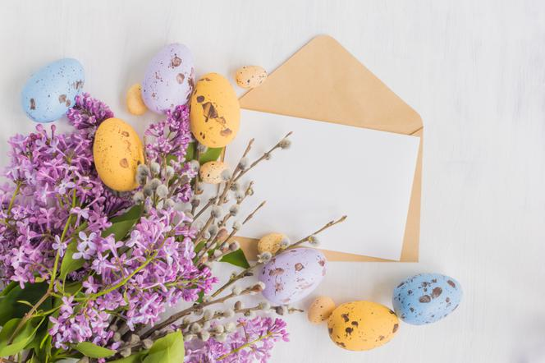

Regulamin I Powiatowego Konkursu na Ozdobę Wielkanocną –
„Wielkanoc tuż, tuż….”
Pod patronatem
Prezydenta Miasta Częstochowy
Krzysztofa Matyjaszczyka

1. Organizator:
Szkoła Podstawowa nr 9 im. Adama Mickiewicza w Częstochowie.
2. Cele konkursu:
- Pobudzanie inwencji twórczej i fantazji w zakresie wykonywania ozdoby wielkanocnej,
- Kształtowanie aktywnej postawy uczniów wobec sztuki i tradycji kulturowej, związanej z obrzędami okresu Wielkiej Nocy,
- Rozwijanie wrażliwości estetycznej oraz uzdolnień plastycznych uczniów,
- Promowanie twórczości dziecięcej,
- Integracja dzieci przez sztukę.
3. Zasady uczestnictwa:
- konkurs przeznaczony jest dla uczniów klas I-III i IV- VIII szkoły podstawowej,
- każda szkoła może przysłać maksymalnie 5 prac,
- jeden uczeń może być autorem tylko jednej pracy,
- ozdoba wykonana dowolną techniką,
4.Zgłaszane prace powinny posiadać następującą metryczką:
• Imię i nazwisko autora,
• Wiek,
• Adres szkoły,
• Nr telefonu oraz e-mail placówki,
• Imię i nazwisko nauczyciela, pod którego kierunkiem praca została wykonana,
• Zgoda rodzica na przetwarzanie danych osobowych RODO.

5. Warunki:
Udział w konkursie jest równoznaczny z wyrażaniem zgody na przetwarzanie danych osobowych uczniów oraz opiekunów. Prace przechodzą na własność organizatorów.
Organizator zastrzega sobie prawo publikowania prac konkursowych w prasie oraz Internecie.
Prace należy przesłać do dnia 09.04.2021 r. na adres: Szkoła Podstawowa nr 9
im. Adama Mickiewicza ul. Sobieskiego 15 42-217 Częstochowa z dopiskiem : Konkurs Wielkanocny.
5. Przebieg konkursu:
- prace oceni Jury powołane przez Organizatora,
- rozstrzygnięcie konkursu – 14.04.2021r.,
- wyniki konkursu zostaną zamieszczone na stronie internetowej Szkoły Podstawowej nr 9 im. Adama Mickiewicza w Częstochowie: https://sp09czestochowa.edupage.org/,
- nagrody i wyróżnia będzie można odbierać w siedzibie szkoły od 22.04.2021r.
6. Kryteria oceny:
- pomysłowość,
- estetyka,
- oryginalność,
- samodzielność.
Serdecznie zapraszamy!
Organizator:
Szkoła Podstawowa nr 9
w Częstochowie

